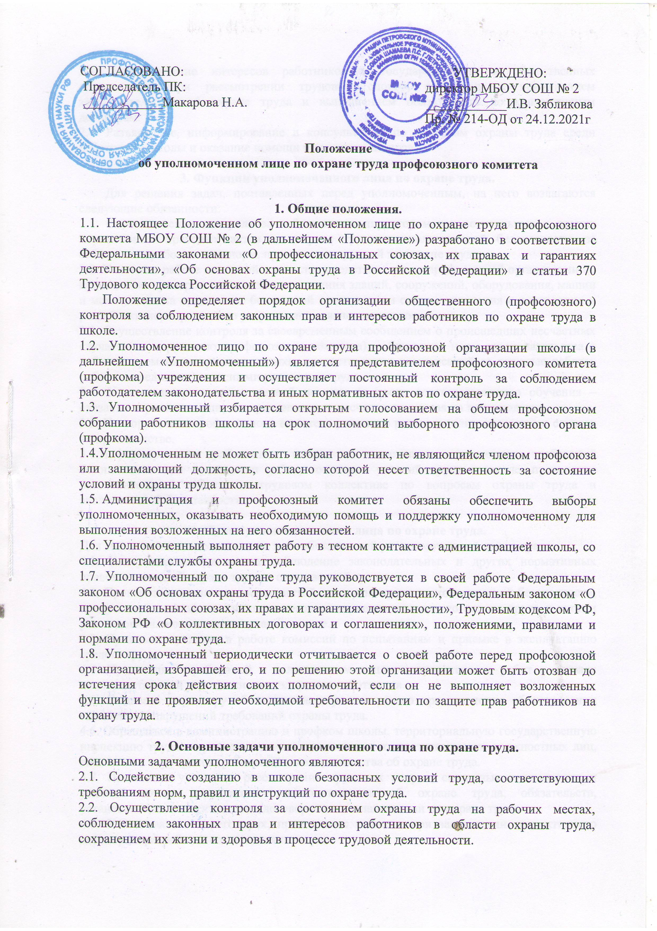2.3. Представление интересов работников в государственных и общественных организациях при рассмотрении трудовых споров, связанных с применением законодательства об охране труда и выполнением обязательств по коллективным договорам.
2.4. Разъяснение, информирование и консультации по вопросам охраны труда среди работников школы и оказание помощи при защите их прав.

3. Функции уполномоченного лица по охране труда.
Для решения задач, поставленных перед уполномоченным, на него возлагаются следующие обязанности:
3.1. Осуществление контроля за соблюдением директором законодательных и других нормативных правовых актов по охране труда и экологической безопасности, за соблюдения работниками норм, правил и инструкций по охране труда.
3.2. Участие в работе комиссий в качестве представителя от профсоюзной организации по проведению проверок технического состояния зданий, сооружений, оборудования, машин и механизмов на предмет их безопасной эксплуатации систем отопления и вентиляции и разработки мероприятий по устранению выявленных недостатков.
3.3. Осуществление контроля за своевременным сообщением о происшедших несчастных случаев (по поручению профсоюзного комитета), соблюдения норм законодательства о рабочем времени и времени отдыха, предоставления компенсаций за тяжелые работы, работы с вредными и опасными условиями труда.
3.4. Участие в организации первой помощи (а после соответствующего обучения – оказание первой помощи) пострадавшему от несчастного случая на производстве.
3.5. По поручению профсоюзного комитета участие в расследовании несчастных случаев на производстве.
3.6.Информирование работников школы о выявленных нарушениях требований безопасности при проведении работ, состоянии условий труда в школе, проведение разъяснительной работы в трудовом коллективе по вопросам охраны труда и экологической безопасности.

4. Права уполномоченного лица по охране труда.
Для выполнения возложенных на него обязанностей уполномоченный имеет право:
4.1. Контролировать в школе соблюдение законодательных и других нормативных правовых актов об охране труда и окружающей среды.
4.2. Проверять выполнение мероприятий по охране труда и экологической безопасности, предусмотренных коллективными договорами, соглашениями по охране труда и актами расследования несчастных случаев в школе.
4.3. Принимать участие в работе комиссий по испытаниям и приемке в эксплуатацию средств труда.
4.4. Предъявлять требований к должностным лицам о приостановке работ в случаях непосредственной угрозы жизни и здоровью работников.
4.5. Выдавать директору обязательные к рассмотрению представления об устранении выявленных нарушений требований охраны труда.
4.6. Обращаться в администрацию и профком школы, территориальную государственную инспекцию труда с предложениями о привлечении к ответственности должностных лиц, виновных в нарушении требований законодательства об охране труда.
4.7. Принимать участие в рассмотрении трудовых споров, связанных с изменениями условий труда, нарушением законодательства об охране труда, обязательств, установленных коллективными договорами и соглашениями по охране труда.
4.8. Участвовать в переговорах, проводимых в школе при заключении коллективного договора и разработке соглашения по охране труда.

5. Гарантии прав деятельности уполномоченных лиц по охране труда.
На основе Трудового кодекса РФ, Федерального закона «Об основах охраны труда в РФ», совместного решения работодателя и профсоюзного комитета школы для осуществления своей деятельности уполномоченные пользуются следующими гарантиями прав, которые фиксируются в коллективном договоре:
5.1. Оказание содействия в реализации прав уполномоченных по осуществлению контроля за обеспечением здоровых и безопасных условий труда.
5.2. Принятие мер работодателем, должностным лицом по выполнению представлений уполномоченных по устранению выявленных нарушений.
5.3. Обеспечение за счет средств школы правилами, инструкциями, другими нормативными и справочными материалами по охране труда.
5.4. Проводить совместно с профсоюзным комитетом обучение по специальным программам. Освобождение на время обучения от основной работы с сохранением заработной платы.

6. Социальные гарантии уполномоченных лиц по охране труда.
В соответствии со ст. ст. 25 и 27 Федерального закона «О профессиональных союзах, их правах и гарантиях деятельности» уполномоченному предоставляются следующие социальные гарантии:
6.1. Уполномоченный не может быть подвергнут дисциплинарному взысканию, переведен на другую работу по инициативе работодателя и не может быть уволен без предварительного согласия профсоюзного комитета.
6.2. Уполномоченный может быть материально и морально поощрен из средств учреждения или профсоюзного комитета за активную и добросовестную работу, способствующую предупреждению несчастных случаев и профессиональных заболеваний, ему могут быть предоставлены дополнительные гарантии, которые определяются коллективным договором или соглашением.
6.3. Работодатель и должностные лица школы несут ответственность за нарушение прав уполномоченного лица по охране труда или воспрепятствование его законной деятельности в порядке, предусмотренном действующим законодательством.
Конец формы

